

Приморские спасатели отметили
профессиональный праздник
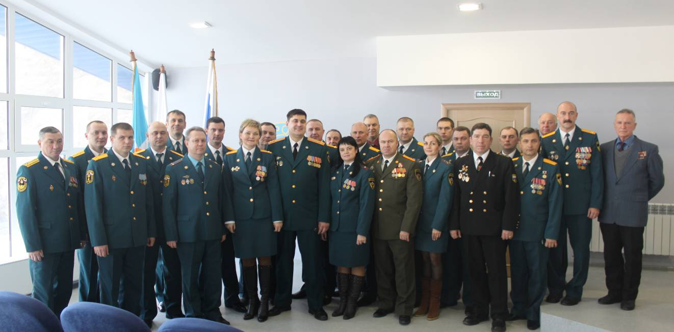

27 декабря, в здании Государственной инспекции по маломерным судам МЧС России по Приморскому краю, открывшегося после реконструкции (г. Владивосток, ул. Лейтенанта Шмидта), состоялось торжественное мероприятие, посвященное Дню спасателя Российской Федерации.
В свой профессиональный праздник спасатели Приморского края подвели итоги уходящего года. На торжественном сборе перед личным составом МЧС России по Приморскому краю выступили заместитель начальника Дальневосточного регионального центра МЧС России по государственной противопожарной службе генерал-майор Анатолий Кубарев и Врио начальника Главного управления МЧС России по Приморскому краю полковник Олег Шеховцев, которые поздравили спасателей Приморья с праздником.
За отвагу и самоотверженность, проявленные при ликвидации последствий чрезвычайных ситуаций, высокий профессионализм, личный вклад в развитие и совершенствование мероприятий в области гражданской обороны, выполнения задач по защите населения и территорий от чрезвычайных ситуаций, обеспечению пожарной безопасности людей на водных объектах, образцовое исполнение служебных обязанностей и в связи с 21 годовщиной со дня образования МЧС России были награждены ведомственными наградами «За безупречную службу».
Автор: Юлия Козицкая
Фото: Алексей Куликов
Пресс-служба Главного управления
МЧС России по Приморскому краю
В выпуске:

Стр. 2
Автопробег специализированной пожарно-спасательной техники, посвящённый Дню Спасателя прошёл
во Владивостоке

В приморских школах проходят уроки безопасности

В Приморском крае продолжается работа по созданию
Добровольных пожарных
дружин и команд

Стр. 3
Пожар над уровнем моря

Стр. 3

Кадеты профильного класса «Спасатель» прошли обучение в центре медицины катастроф
12 января 2012 года
МЧС России

МЧС России

Издание Главного управления МЧС России по Приморскому краю

Издание Дальневосточного регионального центра по делам гражданской обороны, чрезвычайным ситуациям и ликвидации последствий стихийных бедствий

1 января – Новый Год;
6 января – Рождественский
сочельник;
7 января – Рождество Христово;
12 января – День работников
прокуратуры;
13 января – День российской
печати;
14 января – Старый Новый год;
21 января – День инженерных войск;
25 января – Татьянин день;
25 января – День штурмана
ВМФ;
26 января – Всемирный день
таможенника;
27 января – День снятия блокады
города Ленинграда;
28 января - Всемирный день
мобилизации против
ядерной войны;
29 января – День изобретения
автомобиля.
ИНФОРМАЦИОННЫЙ БЮЛЛЕТЕНЬ

ИНФОРМАЦИОННЫЙ БЮЛЛЕТЕНЬ

12.01.12 г. ИНФОРМАЦИОННЫЙ БЮЛЛЕТЕНЬ «СПАСАТЕЛЬ ПРИМОРЬЯ» 2 стр.

26.04.07 г. ИНФОРМАЦИОННЫЙ БЮЛЛЕТЕНЬ «СПАСАТЕЛЬ ДАЛЬНЕГО ВОСТОКА» 2 стр.

Автопробег специализированной пожарно-спасательной техники,
посвящённый Дню Спасателя прошёл во Владивостоке
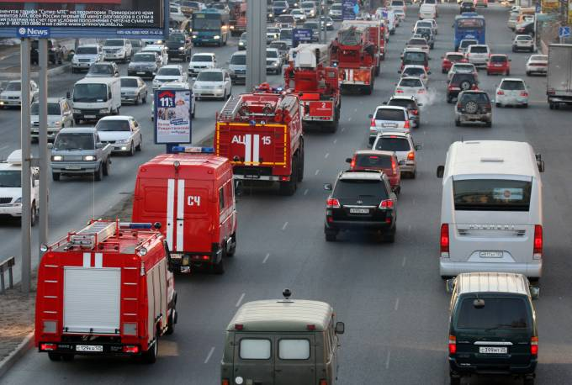
27 декабря 2011 года в 11.00 состоялся автопробег специализированной пожарно-спасательной техники, посвященный Дню Спасателя. Автомобили прошли праздничным маршем по городу Владивостоку, от остановки общественного транспорта «Фабрика Заря» по проспекту 100-летия Владивостока, улице Гоголя - к остановке общественного транспорта «Фуникулёр», далее к Проспекту красоты.

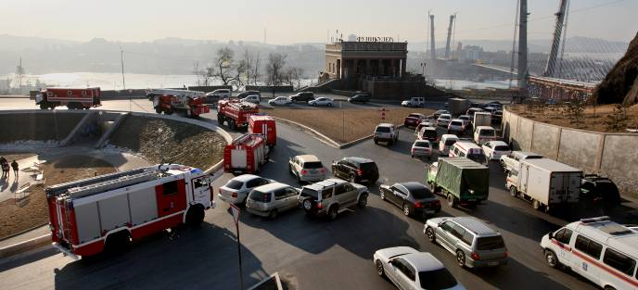
Колонну составили 10 специализированных автомобилей, состоящих на вооружении подразделений Владивостокского гарнизона пожарной охраны и поисково-спасательных служб Приморского края.
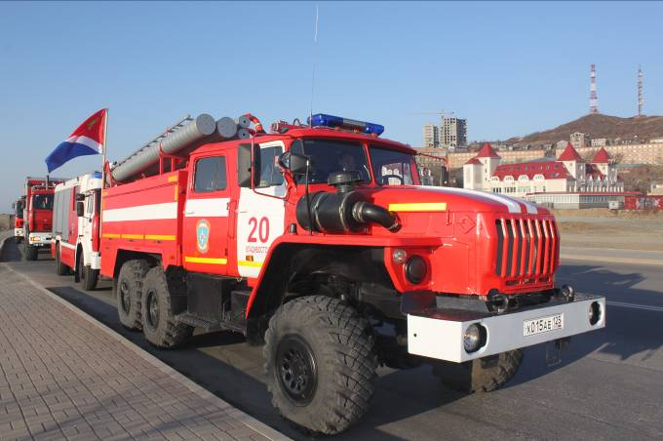
Для справки: 27 декабря 1990 года на основании Постановления Совета Министров РСФСР образован Российский корпус спасателей. Дата принятия этого постановления считается временем образования МЧС России.

Алексей Куликов
Фото: Дмитрий Пилипчак,
Виталий Аньков
Пресс-служба Главного управления
МЧС России по Приморскому краю

В приморских школах проходят уроки безопасности
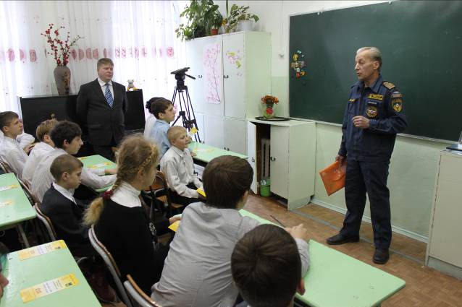
7 декабря в рамках проводимого на территории Приморского края «Месячника безопасности жизнедеятельности» сотрудники Главного управления МЧС России по Приморскому краю провели урок безопасности в школе – интернате № 1 г. Владивостока.
В ходе урока специалисты МЧС России рассказали ребятам о правилах пожарной безопасности во время празднования новогодних праздников, а также о том, как необходимо обращаться с пиротехническими изделиями. Как отметил инспектор отдела надзорной деятельности Ленинского района г. Владивостока Павел Бахарев: «В преддверии празднования новогодних праздников очень важно объяснить школьникам необходимость соблюдения правил пожарной безопасности. Зачастую дети самостоятельно используют пиротехнические изделия, при этом, забывая о правилах пожарной безопасности. Всё это приводит к возникновению пожаров, в результате которых дети получают серьезные травмы».
Затем перед детьми выступил сотрудник отдела государственной инспекции по маломерным судам (ГИМС), который рассказал о соблюдении правил безопасности на водных объектах в зимний период. По словам государственного инспектора отдела ГИМС Юрия Маурычева: «С наступлением периода становления льда на водных объектах инспектора ГИМС и спасатели регистрируют случаи, когда дети выходят на тонкий лёд. В результате чего происходит их проваливание их под лед. Поэтому важно объяснить ребятам, что выходить на тонкий лёд опасно для жизни».
В завершении урока детям вручили красочные буклеты с правилами пожарной безопасности и безопасности на водных объектах. Подобные уроки безопасности пройдут во всех 568 школах Приморского края.

Автор: Дмитрий Пилипчак
Фото автора
Пресс-служба Главного управления
МЧС России по Приморскому краю

В Приморском крае продолжается работа по созданию
Добровольных пожарных
дружин и команд
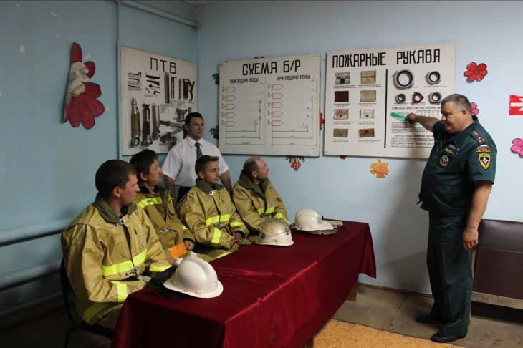

На сегодняшний день на территории края создано 23 подразделения Добровольной пожарной охраны и одна общественная организация.
Три подразделения пожарной охраны уже завершили регистрацию в Министерстве юстиции Российской Федерации: «Добровольная пожарная команда приморского края», созданная Приморским краевым отделением Всероссийского добровольного пожарного общества; «Добровольная пожарная охрана Артемовского городского округа, село Ясное и «Добровольная пожарная охрана Дальневосточного государственного гуманитарно-технического колледжа».
Активно создаются добровольные пожарные формирования в высших и профессиональных учебных заведениях.
На сегодняшний день в четырех высших и в семи средних образовательных учреждениях Приморского края создана добровольная пожарная охрана общей численностью 312 человек. Только за прошедшую неделю ряды добровольных пожарных пополнили студенты Владивостокского государственного университета экономики и сервиса, профессиональных училищ № 2 (г. Лесозаводск) и № 59 (Спасский муниципальный район).
В 11 муниципальных образованиях Приморья создано и функционирует 20 Клубов добровольных пожарных, спасателей, волонтеров. Количество членов составляет более двухсот человек.
В 2012 году на территории края планируется создание Клубов в каждом муниципальном образовании.

Автор: Юлия Козицкая
Фото: Алексей Куликов
Пресс-служба Главного управления
МЧС России по Приморскому краю

12.01.12 г. ИНФОРМАЦИОННЫЙ БЮЛЛЕТЕНЬ «СПАСАТЕЛЬ ПРИМОРЬЯ» 3 стр.

26.07.07 г. ИНФОРМАЦИОННЫЙ БЮЛЛЕТЕНЬ «СПАСАТЕЛЬ ДАЛЬНЕГО ВОСТОКА» 3 стр.
Задача пожарных состояла еще и в том, чтобы не дать перекинуться пожару на постройки, находящиеся внизу.
В целях защиты от падающих горящих частиц деревянной опалубки пожарные подразделения постоянно проливали крыши домов и складских помещений, находящихся в непосредственной близости от возводимого моста. Если бы огонь перекинулся на дома, пожарные его немедленно погасили.
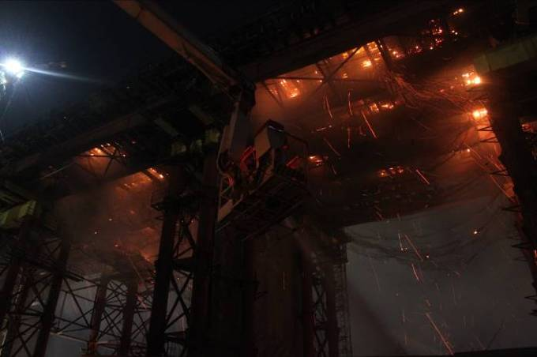
Пожару был присвоен третий, наивысший на территории Приморского края, номер сложности.
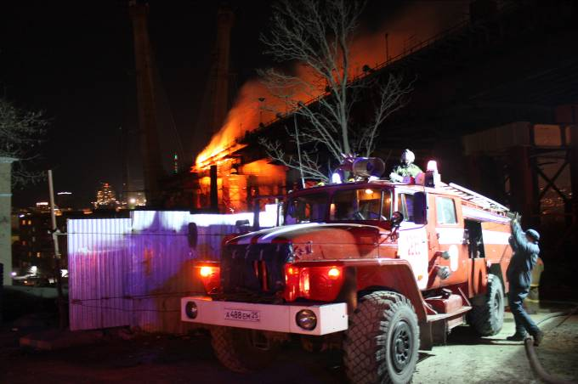
В 6 часов 30 минут (по местному времени) 14 декабря 2011 года пожар на строящемся мосту через бухту Золотой рог был ликвидирован. При тушении было задействовано 105 человек личного состава и 25 единиц техники. В результате пожара повреждена конструкция временных металлических опор, уничтожена деревянная опалубка и утеплитель внизу моста на площади 1750 квадратных метров. Погибших и пострадавших нет.
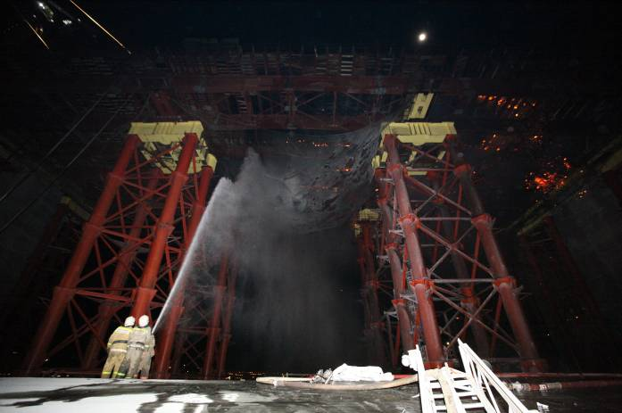

Автор: Юлия Козицкая
Фото: Михаил Исаметов,
Виталий Аньков
Пресс-служба Главного управления
МЧС России по Приморскому краю
Пожар над уровнем моря
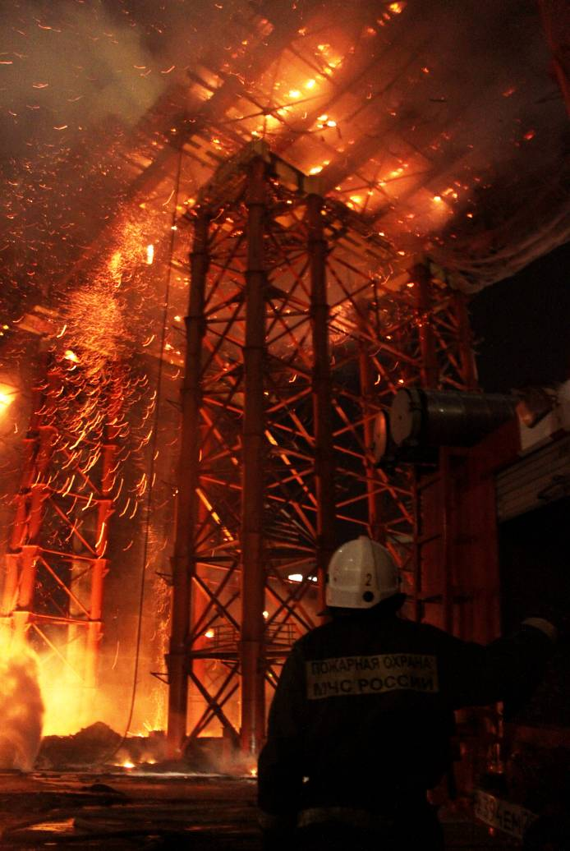
Этот пожар на строящемся мосту через бухту Золотой Рог во Владивостоке без сомнения войдет в историю. 12 декабря жители города могли наблюдать «шикарный вид» полыхавшей конструкции моста с южной части строительства.
Для справки:
Мост через бухту Золотой Рог – объект российского масштаба, который появится во Владивостоке к саммиту Азиатско-Тихоокеанского экономического сотрудничества 2012 года.
После завершения строительства мост через бухту Золотой Рог станет частью новой транспортной системы краевого центра Приморья и свяжет центр Владивостока с Первомайским районом города на полуострове Чуркин.
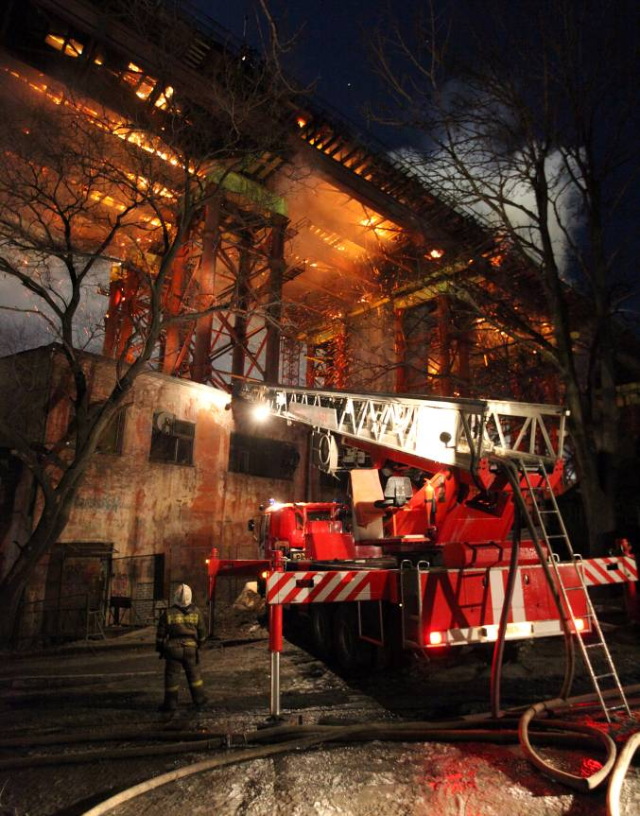

В 20 часов 09 минут (по местному времени) в Единую дежурную диспетчерскую службу поступило сообщение о возгорании деревянной опалубки бетонного пролета на 12 опоре моста через бухту Золотой рог (район мыса Чуркина г. Владивостока). Спустя 10 минут к месту пожара прибыли и приступили к тушению первые пожарные подразделения.
По первым данным разведки, площадь пожара составляла 40 квадратных метров. Но, в результате сильного ветра площадь пожара увеличивалась.
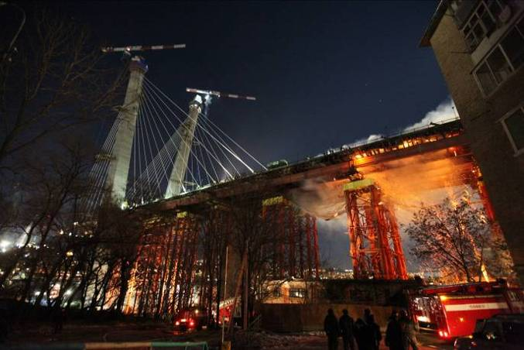
Вантовый мост длиной более двух километров – сложнейшее инженерное сооружение, объект уникальный во всех отношениях. При тушении такого сооружения сложности просто не могли не возникнуть еще и потому, что пожарные впервые боролись с огнем на таком объекте.
По словам временно исполняющего обязанности начальника Главного управления МЧС России по Приморскому краю полковника Олега Шеховцева, тушение осложнялось широким фронтом огня, тяжелыми метеорологическими условиями — сильный ветер и низкие температуры, а также сложными конструктивными элементами — большое количество пустот, которые позволяли огню распространяться по опалубке. Кроме этого тушение осложняли сложность подъезда к месту возгорания, наличие очага пожара на высоте более 50 метров от земли.
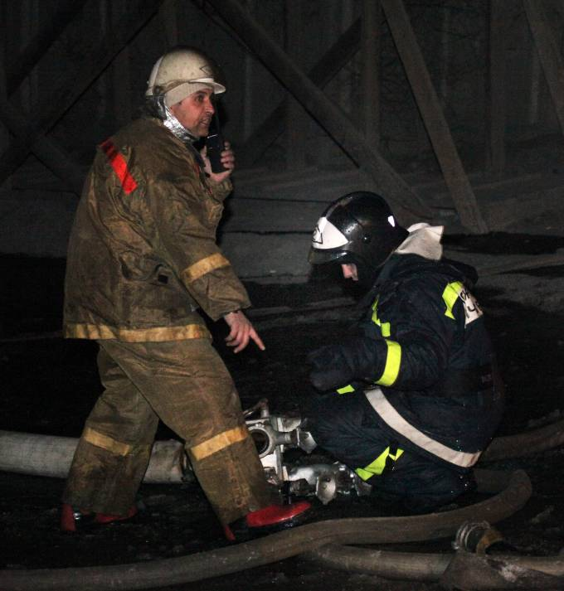

Бюллетень выпущен под редакцией ГУ МЧС России по Приморскому краю: Д.А.Пилипчака, М. А. Исаметова, А.В. Куликова, Ю.В. Козицкой, В.А. Гурш. Тел.: (423) 240-09-70; Факс: (423) 243-28-27 E-mail: press_mchs@mail.ru
Бюллетень выпущен под редакцией служащих ДВРЦ МЧС России О.В. Алькиной, Е.О. Потворовой
Тел.: (4212) 59-93-97 Факс: (4212) 21-89-01 E-mail: postmaster@dvrc.khv.ru, press_dv@rbcmail.ru www.dvrc.mchs.gov.ru

